

Сценарий театральной постановки о гигиене полости рта.

Цель: Формирование у детей 5-8 лет корректного навыка ежедневного ухода за полостью рта
Формат мероприятия: Интерактивная театральная постановка
Возраст участников: дети от 5 до 8 лет
Кол-во участников: до 30 (с соблюдением социальной дистанции)
Материально-техническое обеспечение: Зал для проведения, экран с проектором, звуковое оборудование, 2 стола, стулья по количеству участников, халат медицинский белый, медицинская шапочка с красным крестом, костюмы зайца, медведя и лисы, мячик, 3-5 небольших зеркальца, распечатанные приложения, средства индивидуальной защиты (маски, перчатки, антисептики)
Кол-во организаторов: 4 главных героя
Главные герои: Айболит, Медвежонок, Лисичка, Заяц.

Сценарий мероприятия

*Данный сценарий и приложения могут адаптироваться под формат мероприятия школьного отряда волонтеров-медиков субъекта.

В комнату входит Айболит в медицинском халате.

Айболит:
-Добрый доктор Айболит К детям он сейчас спешит. Всех излечит, исцелит Добрый доктор Айболит.
-Здравствуйте, ребята! Как живёте? Как животик? Не болит ли голова? Все здоровы? Это хорошо!

Айболит:
- А расскажите, как вы заботитесь о своём здоровье? Что нужно делать, чтобы быть здоровым?
(Дети отвечают: делать гимнастику, закаляться, умываться, чистить зубы, пользоваться предметами личной гигиены).
- Хорошо или плохо, когда у тебя что-то болит? Почему?
- К кому за помощью нужно обратиться, когда у тебя что-то болит? (к врачу).
Правильно.
- Врачи бывают разные, каждый врач лечит разные заболевания. Если человек ударился, его лечит травматолог. Врач хирург – оперирует больных. А что лечит врач окулист?
Медведь: (Вбегает с перевязанной щекой с жалостливым видом) Доктор- доктор Айболит! У меня что-то в зуб стреляет. Помогите!
Все опухло, все болит. Даже любимый мед не съесть, а я без него долго не могу. Я его на завтрак, на обед и ужин ем.

Айболит:
- Ну что ж ребята, давайте вместе помогать медведю. Вместе проведем с Вами прием!
- Как вы думаете, к какому врачу нужно пойти мишке? (К стоматологу).
- Как думаете, почему заболел зуб у медведя? (много сладкого ел).
- Мед значит у тебя на завтрак, обед и ужин? Интересно. Как же твои зубки справляются с таким количеством меда?
- Зубки от большого количества сладкого будут разрушаться, а значит болеть будут еще больше.
- Ребята, а давайте вместе поиграем в игру «Полезное-неполезное» и подскажем медведю, что же лучше кушать, чтоб было вкусно и зубки не болели!

Игра «Полезное-вредное»

Доктор Айболит ведущий, ребятам и медвежонку нужно встать в круг, и ведущий кидает каждому ребенку мячик, называя один из продуктов, указанных в Приложении №1 (рекомендуем данную игру проводить строго в перчатках)
Если названный продукт не вредит зубам, игрок, которому кинули мячик, должен его поймать. Если вредит, то мячик нужно оттолкнуть.

Айболит:
- И давайте повторим, если зубки заболели, что же нужно делать?
(Идти к стоматологу)
- Молодцы! Теперь возвращайтесь на места и усаживайтесь поудобнее, и чтобы с вами не случилось такой беды как с медвежонком, мы попробуем разобраться, что же нужно делать, чтобы зубы были крепкими и не болели. И в этом нам поможет фиксик Симка.
(Дети проходят и садятся за столики в группы по 3-4 человека и включается ролик 1).
(После окончания Айболит замечает грустную лисичку).

Айболит:
- Смотрите, что-то лисичка у нас грустная ходит!
- Почему такие грустные глазки?

Лисичка:
- Доктор Айболит, у меня выпал зубик.
- Что же мне теперь делать, как же я без своего любимого зубика буду
кушать. А вдруг и другие выпадут, и я останусь совсем-совсем без зубов?

Айболит:
- Лисичка, даже не переживай, у тебя выпал молочный зубик, он еще не постоянный, скоро у тебя будут крепкие и самые красивые зубки, за которыми нужно ухаживать.
- И чтобы ты поняла, какие зубки у нас есть и для чего они нужны пойдем играть с нами в игру!
- Ну что, ребята, поиграем в игру-наблюдение? Расскажем Лисичке какие у нас бывают зубы?
- Возьмите зеркала, давайте рассмотрим, все ли зубы у нас одинаковые? (Разные)
- Какие зубы вы увидели? (Маленькие, широкие, заострённые, узкие).
- Сколько у вас зубов?
- У детей 28 зубов, а у взрослых 32.
- У всех вас разное количество зубов, потому что у кого-то сейчас еще зубы молочные, не постоянные, а у кого-то начали уже выпадать, а на их месте вырастать постоянные, крепкие, которыми вы будете пользоваться в течении всей жизни и конечно, о них нужно заботиться и беречь.
На данный момент у вас 3 вида зубов. Давайте посмотрим на картинку, чтоб нам было легче их узнать (Приложение №2)
Первые называются резцы. Как вы думаете, что мы ими делаем? Мы с вами с их помощью откусываем.
Второй вид зубов называется клыки. Вы видели, что у животных хищников волков, львов, леопардов, тигров и у нашей лисички клыки больше, чем у нас. Как вы думаете, зачем им такие большие клыки? Правильно разрывать еду.
Третий вид зубов — это моляры, или большие коренные зубы. Это самые большие зубы. Они очень большие у травоядных животных кроликов,
слонов, коров, овец. Как вы думаете, а зачем нам моляры? Правильно ребята пережевывать вкусную еду.
У взрослых зубов больше, потому что у них есть еще один вид зубов, они называются премоляры. Они тоже нужны пережевывания.
- Представьте себе человека без зубов. Сможет ли человек тогда есть яблоки, сухарики, пережевывать твёрдую пищу? (Ответы детей)
В зал заходит веселый Заяц

Айболит:
- Привет, зайчик! А как твои зубы? Чистил их сегодня?

Зайчик:
-Доктор Айболит, зубки чистить? А мне не говорили, что их надо еще и
чистить. Еще на это время тратить, зачем, они и так чистые. Это обувь или одежда бывают грязные, а на зубах откуда грязь? Мне вот утром некогда, а вечером я та-а-ак спать хочу, что сил нет дойти до ванной.

Айболит:
-Ребята, Наш друг считает, что чистить зубы не обязательно. Вы согласны с ним? (Ответ детей)
- Как же убрать остатки пищи, которые остались между зубами, после еды?
(Почистить зубы)
- Сколько надо чистить зубы и полоскать рот?
- Правильно полоскать рот водой после каждого приёма пищи, чистить зубы два раза в день, утром и вечером перед сном.
- А еще хотя бы раз в год надо ходить на приём к врачу стоматологу и не
ждать, когда зубы заболят. Врач их осмотрит и, если где-то только начинает разрушаться зуб - врач его полечит.
-Давайте покажем зайчику как же ему почистить зубки.
-Для начала давайте сходим с Вами в магазин и выберем щетку!
«Поход в магазин»
Предлагает ребятам подойти к прилавку и выбрать себе зубную щетку (на импровизированном прилавке представлены щетки разных размеров с разной жесткостью щетины и удобством ручек, зубные щетки представлены в Приложении №3). Ребята совещаются и выбирают какая щетка лучше. После Айболит комментирует их выбор.
- Зубная щетка является основным инструментом для чистки поверхности зубов. Я вам рекомендую использовать щетки с маленькой головкой, которой легко чистит зубки. Размеры головки Вашей щеточки должны быть не больше 2 см и с мягкими щетинками.
- Щетки мы купили и теперь можем показать зайчику как же чистить зубы, посмотрим карточки у нас на столе и повторим движения как на картинке. (Приложение №4)
- Зайчик, ты за ними повторяй!
- Сегодня мы узнали, зачем и как правильно ухаживать за нашими зубами. А наши пациенты в благодарность за вашу помощь приготовили веселый танец.
Герои вместе с ребятами разучивают и танцуют танец (Ролик №2).

Приложение №1

Полезные и неполезные продукты для зубов

Полезные | Неполезные
Яблоко | Газировка
Клубника | Сильно горячий чай
Морковь | Шоколадка
Лимон | Жвачка
Петрушка | Чипсы
Кукуруза | Майонез
Сыр | Пончики

Приложение №2

Какие у нас зубы?

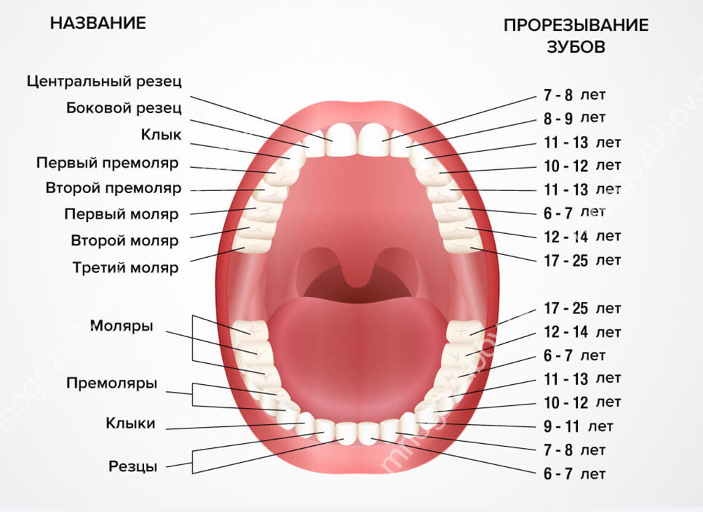


Приложение №3

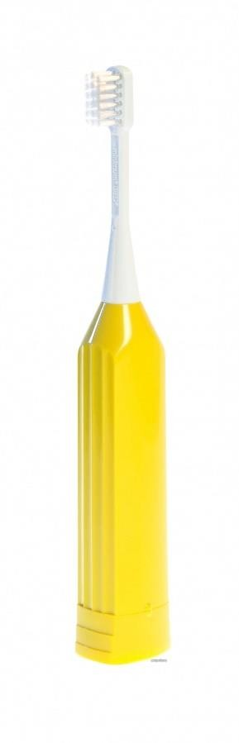
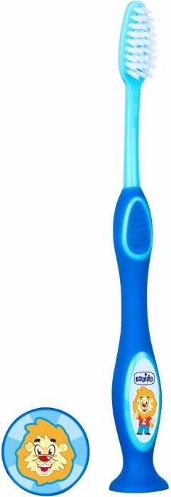
Зубные щетки
Приложение №4

Как правильно чистить зубы?

